滕州市民政局
2024年政府信息公开工作年度报告
为了保障公民、法人和其他组织依法获取政府信息的权利，提高政府工作的透明度，促进依法行政，充分发挥政府信息对人民群众生产、生活和经济社会活动的服务作用，根据《中华人民共和国政府信息公开条例》和省政府办公厅、枣庄市政府办公室、滕州市政府办公室通知要求，结合滕州市民政局2024年度信息公开工作实际，编制本报告并向社会公布。本报告中所列数据的统计期限自2024年1月1日起至2024年12月31日止。

- 总体情况
- 政府信息主动公开情况
2024年，滕州市民政局高度重视政府信息公开工作，将其视为了解社情民意、接受民主监督、解决群众反映问题的重要途径。局党组始终将其作为重点工作来抓，并建立了主要领导亲自抓、分管领导具体抓的工作机制，确保信息公开工作的有效开展。根据《中华人民共和国政府信息公开条例》第二十条和第二十一条要求，结合滕州市民政工作的实际，及时公开发布社会救助、养老服务、社会福利等方面的经办流程、政策制度、补贴发放等，分门分类及时公开内容，回应群众关切。截至2024年12月31日，主动公开政府信息193条。其中通知公告2条，规划计划1 条，财政信息8条，证明事项目录清单1条，人大建议政协提案公开办理结果公开及建议提案办理总体情况24条，重点领域112条，组织管理 8条，主动公开基本目录 1条。此外，共发表国家级新闻26篇、省级37篇；滕州级19 篇，枣庄级8篇；滕州市民政局官网发布工作动态2750条，“滕州民政”微信视频号发布政策宣传类视频91条，“滕州民政”微信公众号发布工作动态125期。利用官方网站、微信公众号等媒体平台，定期发布最新的民政政策、服务指南、办事流程等信息。通过视频讲解、图文并茂的形式，吸引公众关注，让公众更直观地了解民政工作，扩大政务信息覆盖面，提高公众参与和社会互动。

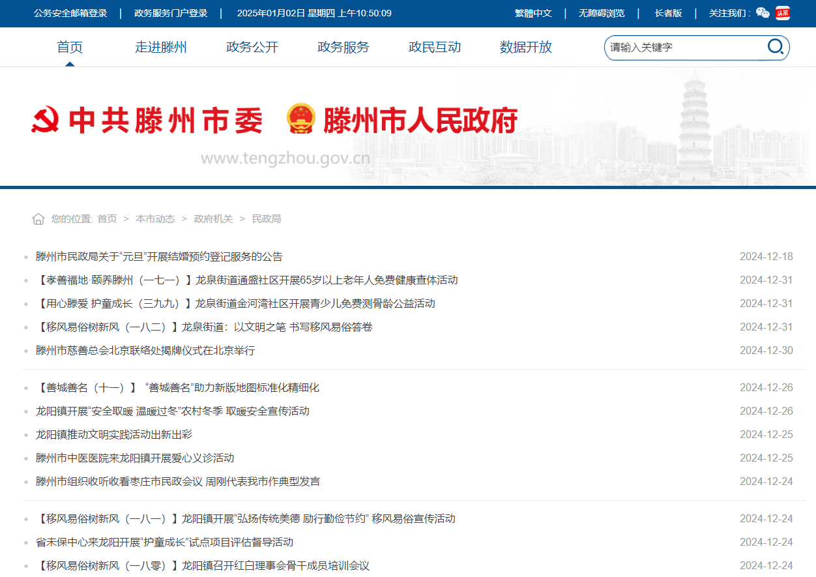

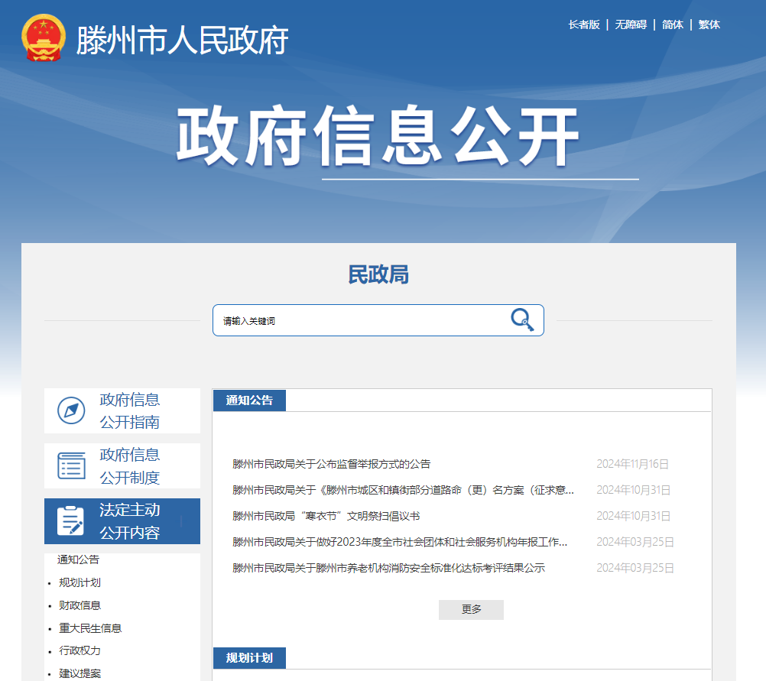

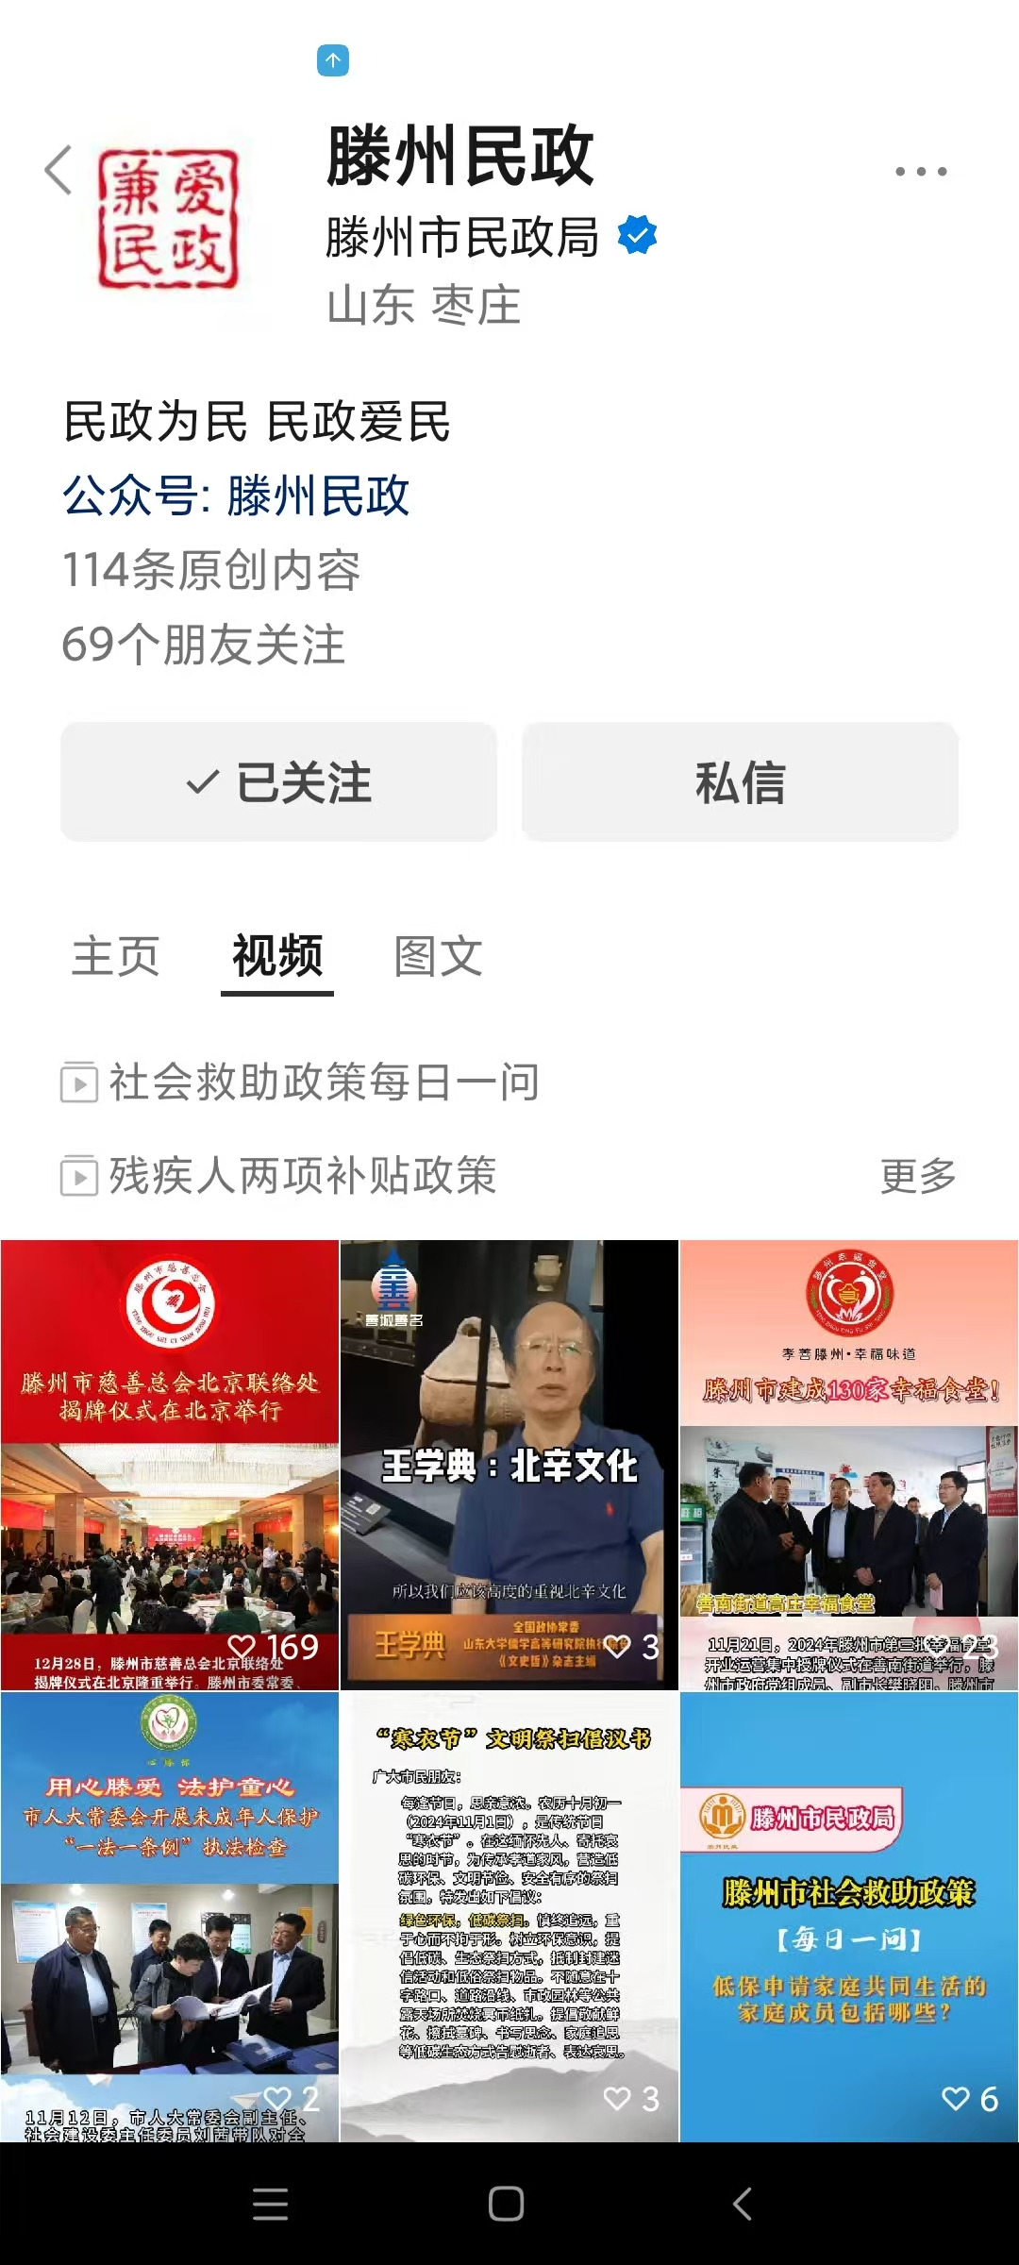 | 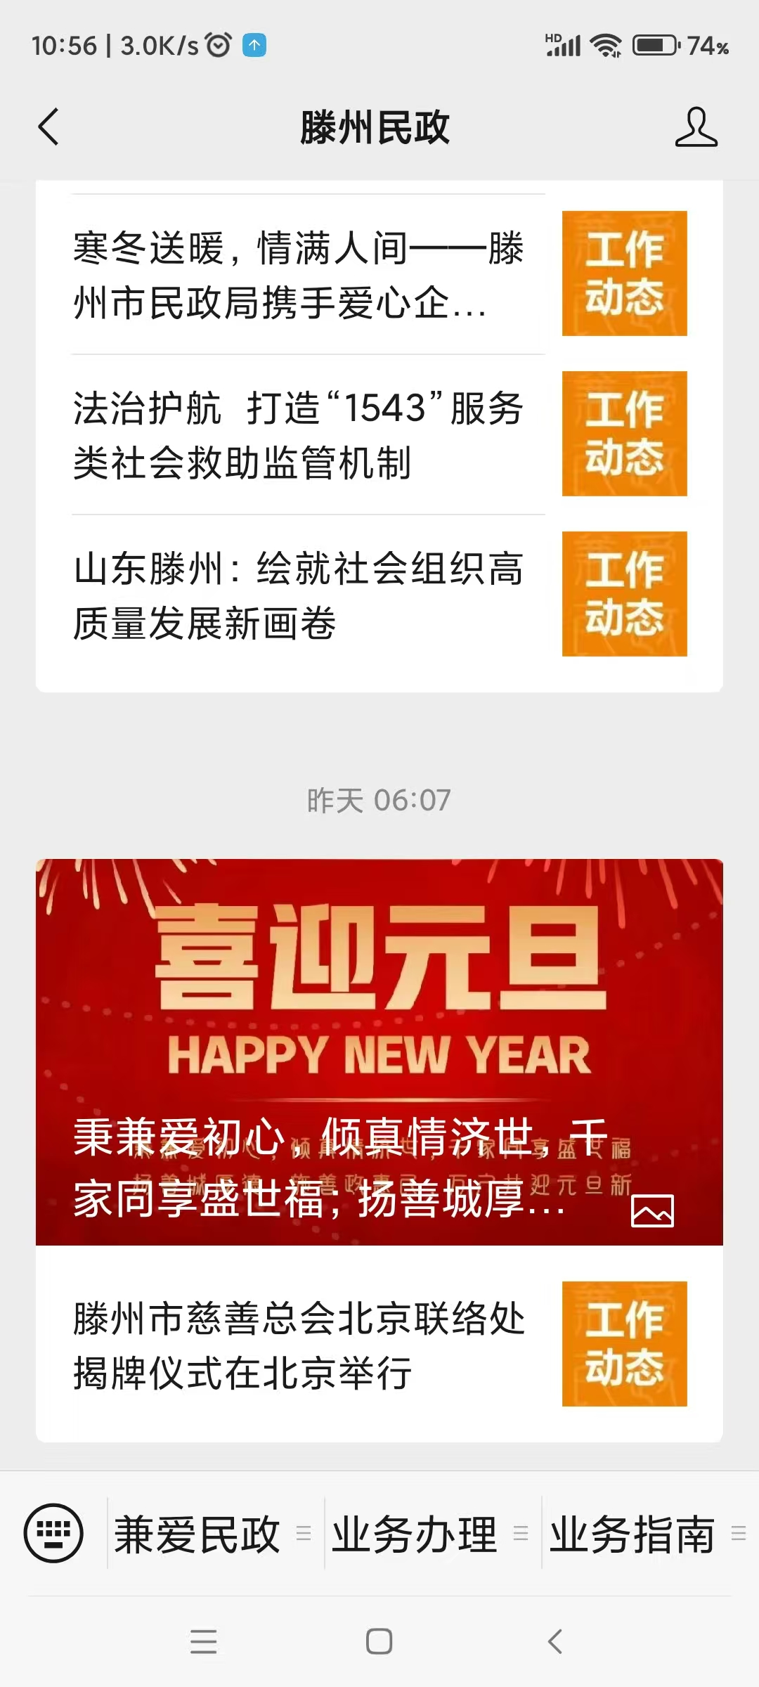

- 政府信息依申请公开情况
2024年市民政局受理依申请公开共1件，全部按时限要求办结，其中予以公开0件，部分公开1件，不予公开0件，自愿撤销政务公开申请0件，非政府信息公开0件，不予处理0件，转结下年度继续办理0件。因本年度无政府信息公开申请提起行政复议、行政诉讼情况，所以较往年无增长。
- 政府信息管理情况
滕州市民政局未成年人宣传督查科负责做好信息上传和维护工作。持续发挥核心作用，全方位统筹本单位政府信息公开工作。动态更新公开内容，聚焦群众关心关注的热点、难点、疑点问题，定期对公开内容进行充实。严格按照“谁主管、谁发布、谁审查”“先审查、后公开”和信息公开“三级审查”制度，理顺政务信息公开审查流程，共同推进政务信息公开工作规范化。滕州市民政局2024年度无违反规定和失泄密情况。
- 政府信息公开平台建设
一是网站集约化建设情况。结合政务公开工作要点，严格按照《中华人民共和国政府信息公开条例》要求，加强网站建设，规范栏目设置，健全用户信息保护制度，强化信息搜索、办理服务功能，做到信息发布全面、准确、及时，确保信息不缺项、不漏项，保障社会各界信息知晓度。二是网站专栏设置和内容维护。在滕州市民政局官网开设【用心滕爱·护童成长】【颐养福地·孝善滕州】等专题报道，微信公众号【最美民政人】【善城善名】【法治赋能·兼爱固基】等专栏文章，制作【社会帮扶政策解读】系列视频，向民众解读救助政策，受到广泛关注。
（五）政府信息公开监督保障情况
一是滕州市民政局充分发挥协调监督作用，规范流程，做好本单位的政务公开工作。全局上下牢固树立“一盘棋”的思想，紧密配合，形成推动政务公开工作的强大合力。二是建立定期研究政务公开的工作机制，把各项评估指标要求落实到日常督查抽查检查工作中，总结问题清单，督促整改到位、公开到位。三是建立健全集中培训学习制度，围绕政务公开的思考与实践等内容进行业务交流，多措并举，进一步增强了依法依规、标准规范的信息公开能力水平。2024年，滕州市民政局在政府信息公开工作中未出现失密、泄密情况。未进行社会评议，未发生责任追究情况。
二、2024年度滕州市民政局主动公开政府信息情况
（二）行政机关主动公开政府信息情况
第二十条第（一）项
信息内容 | 本年制发件数 | 本年废止件数 | 现行有效件数
规章 | 0 | 0 | 0
行政规范性文件 | 0 | 0 | 0
第二十条第（五）项
信息内容 | 本年处理决定数量
行政许可 | 0
第二十条第（六）项
信息内容 | 本年处理决定数量
行政处罚 | 0
行政强制 | 0
第二十条第（八）项
信息内容 | 本年收费金额（单位：万元）
行政事业性收费 | 0
三、收到和处理政府信息公开申请情况
（本列数据的勾稽关系为：第一项加第二项之和，  等于第三项加第四项之和） |  |  | 申请人情况
 |  |  | 自然人 | 法人或其他组织 |  |  |  |  | 总计
 |  |  | 自然人 | 商业企业 | 科研机构 | 社会公益组织 | 法律服务机构 | 其他 | 总计
一、本年新收政府信息公开申请数量 |  |  |  | 0 | 0 | 0 | 0 | 0 | 0
二、上年结转政府信息公开申请数量 |  |  | 0 | 0 | 0 | 0 | 0 | 0 | 0
三、本年度办理结果 | （一）予以公开 |  | 0 | 0 | 0 | 0 | 0 | 0 | 0
三、本年度办理结果 | （二）部分公开（区分处理的，只计这一情形，不计其他情形） |  | 1 | 0 | 0 | 0 | 0 | 0 | 1
三、本年度办理结果 | （三）不予公开 | 1.属于国家秘密 | 0 | 0 | 0 | 0 | 0 | 0 | 0
三、本年度办理结果 | （三）不予公开 | 2.其他法律行政法规禁止公开 | 0 | 0 | 0 | 0 | 0 | 0 | 0
三、本年度办理结果 | （三）不予公开 | 3.危及“三安全一稳定” | 0 | 0 | 0 | 0 | 0 | 0 | 0
 |  | 4.保护第三方合法权益 | 0 | 0 | 0 | 0 | 0 | 0 | 0
 |  | 5.属于三类内部事务信息 | 0 | 0 | 0 | 0 | 0 | 0 | 0
 |  | 6.属于四类过程性信息 | 0 | 0 | 0 | 0 | 0 | 0 | 0
 |  | 7.属于行政执法案卷 | 0 | 0 | 0 | 0 | 0 | 0 | 0
 |  | 8.属于行政查询事项 | 0 | 0 | 0 | 0 | 0 | 0 | 0
 | （四）无法提供 | 1.本机关不掌握相关政府信息 | 0 | 0 | 0 | 0 | 0 | 0 | 0
 | （四）无法提供 | 2.没有现成信息需要另行制作 | 0 | 0 | 0 | 0 | 0 | 0 | 0
 | （四）无法提供 | 3.补正后申请内容仍不明确 | 0 | 0 | 0 | 0 | 0 | 0 | 0
 | （五）不予处理 | 1.信访举报投诉类申请 | 0 | 0 | 0 | 0 | 0 | 0 | 0
 | （五）不予处理 | 2.重复申请 | 0 | 0 | 0 | 0 | 0 | 0 | 0
 | （五）不予处理 | 3.要求提供公开出版物 | 0 | 0 | 0 | 0 | 0 | 0 | 0
 | （五）不予处理 | 4.无正当理由大量反复申请 | 0 | 0 | 0 | 0 | 0 | 0 | 0
 | （五）不予处理 | 5.要求行政机关确认或重新  出具已获取信息 | 0 | 0 | 0 | 0 | 0 | 0 | 0
 | （六）其他处理 | 1.申请人无正当理由逾期不补正、行政机关不再处理其政府信息公开申请 | 0 | 0 | 0 | 0 | 0 | 0 | 0
 | （六）其他处理 | 2.申请人逾期未按收费通知要求缴纳费用、行政机关不再处理其政府信息公开申请 | 0 | 0 | 0 | 0 | 0 | 0 | 0
 | （六）其他处理 | 3.其他 | 0 | 0 | 0 | 0 | 0 | 0 | 0
 | （七）总计 |  | 1 | 0 | 0 | 0 | 0 | 0 | 1
四、结转下年度继续办理 |  |  | 0 | 0 | 0 | 0 | 0 | 0 | 0
四、政府信息公开行政复议、提起行政诉讼情况
行政复议 |  |  |  |  | 行政诉讼
结果  维持 | 结果  纠正 | 其他  结果 | 尚未  审结 | 总  计 | 未经复议直接起诉 |  |  |  |  | 复议后起诉
 |  |  |  |  | 结果  维持 | 结果  纠正 | 其他  结果 | 尚未  审结 | 总计 | 结果  维持 | 结果  纠正 | 其他  结果 | 尚未  审结 | 总计
0 | 0 | 0 | 0 | 0 | 0 | 0 | 0 | 0 | 0 | 0 | 0 | 0 | 0 | 0
五、存在的主要问题及改进情况
2024年，滕州市民政局认真落实政府信息公开相关工作，压实各方责任，对接相关业务科室，创新公开形式，畅通公开渠道。但在实际工作中，也遇到了一些不可避免的问题。如信息更新不及时，部分栏目信息未能按时更新，导致公众获取的信息不够最新。政策解读深度不足，尽管有多种形式的解读材料，但在复杂政策的理解上仍有部分群众反映难以完全明白。互动性和参与度有限，公众与政府部门之间的互动渠道虽然多样化，但实际参与度不高，民众反馈意见的数量和质量都有待提升。
改进措施：提高信息公开时效性。建立信息公开定期检查和通报制度，安排专人负责信息公开工作，定期对网站和新媒体平台的信息进行更新和维护，确保信息发布的及时性和准确性。丰富信息公开形式。加强新媒体平台建设，增加在微信公众号等平台上的信息发布量和发布频率，及时推送重要信息。积极探索多样化的政策解读形式，制作短视频、图解等解读产品，提高政策解读的吸引力和感染力。强化信息公开监督保障。建立健全公众参与机制，完善政府网站和新媒体平台上开设的政务公开意见箱、在线留言等功能，及时收集和处理群众的意见和建议。
六、其他需要报告的事项
1.2024年滕州市民政局未收取任何政府信息公开费用。
2.本行政机关人大代表建议和政协提案办理结果公开情况：2024年，滕州市民政局收到人大代表建议3件，政协提案20件，已办理完毕，认真答复了代表本人，并将提案办理情况进行了公开。
3.政务公开工作创新情况：滕州市民政局在2024年的年度政务公开工作中，不仅遵循了常规的信息公开流程和要求，还积极探索创新举措，优化线上线下融合服务模式，以提高工作效率和服务质量。通过微信视频号发布政策宣传类视频，将政策条文转化为通俗易懂的小视频传播；共编印“兼爱民政”画报14期，展示民政工作精彩瞬间和典型事迹，进一步扩大民政信息传达范围。通过评论区、在线咨询等功能，与受众积极互动，解答民众疑问，增强民众对民政工作的理解与信任。
4．无政府信息公开工作年度报告数据统计中需要说明的事项；
5．其他有关文件专门要求通过政府信息公开工作年度报告予以报告的事项：无
6.本报告的电子版可在“滕州市人民政府官网滕州市民政局栏目”（http://www.tengzhou.gov.cn/zwgk/xxgkml/szbm/mzj/)主页查询和下载。如对本报告有任何疑问，请与滕州市民政局兼爱民政融媒体中心联系。（地址：滕州市龙泉中路1516号402办公室，联系电话：0632-5825078，电子邮箱： jamzrmt@qq.com）

